**新 书 推 荐**

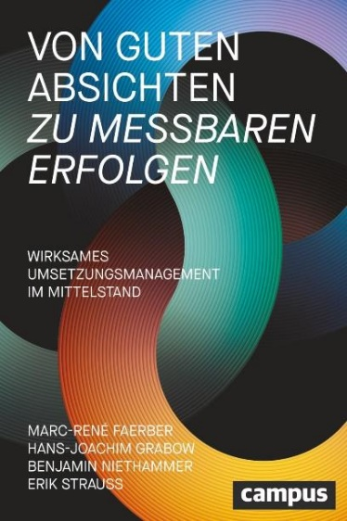**中文书名：《从良好意愿到可衡量结果：中型企业有效管理良策》**

**英文书名：From Good Intentions to Measurable Results: Effective implementation management for medium-sized businesses**

**德文书名：Von guten Absichten zu messbaren Erfolgen: Wirksames Umsetzungsmanagement im Mittelstand**

**作 者：Marc-René Faerber / Hans-Joachim Grabow / Benjamin Niethammer / Erik Strauß**

**出 版 社：Campus**

**代理公司：ANA/Winney**

**页 数：279页**

**出版时间：2024年10月**

**代理地区：中国大陆、台湾**

**审读资料：电子稿**

**类 型：经管**

**内容简介：**

**通过久经考验的三位一体模式，实现成功转型。**

大家总是在规划好了转型流程，制定了新战略，但在企业内部实施时却一筹莫展。作者从日常工作中了解到，这并非个例。因此，本书提出了一种新的模式，可以大大增加实施项目的成功机会：包含结构、人员和绩效三个维度的三要素。基于从数百个项目中获得的经验，以及与威滕/赫德克大学合作开展的关于德国中小企业转型项目的研究，该模型考虑到了所有关键的成功因素。最重要的是，作者提出了一套全面的方法论，企业家可以利用这套方法论在自己的企业中应用。

**本书卖点：**

·新开发的三要素模型

·以科学为基础，经过实践检验

·在公司中实际实施战略流程的方法

**作者简介：**



**马克-勒内·费尔伯（Marc-René Faerber）**自2004年起担任 Struktur Management Partner 的执行合伙人。他的专长是运营周转和增长管理，以及以国际为重点的大型中型企业的实施管理。

**汉斯-约阿希姆·格拉博博士（Dr. Hans-Joachim Grabow）**是Struktur Management Partner的高级顾问，曾为140多家公司提供扭亏、战略和实施方面的咨询服务。他是*Turnaround Management in Practice*一书的合著者。



**本杰明·尼萨默（Benjamin Niethammer）**是 Struktur Management Partner 的负责人，十五年来一直为中型企业提供扭亏为盈方面的咨询服务。

**埃里克·施特劳斯教授（Erik Strauß）**，博士，是私立威滕/赫德克大学控制与企业管理学院的维尔纳·杰克施泰特博士讲席教授。他的研究重点主要是新技术对企业管理的影响。

**感谢您的阅读！**

**请将反馈信息发至：版权负责人**

**Email**：[Rights@nurnberg.com.cn](mailto:Rights@nurnberg.com.cn)

安德鲁·纳伯格联合国际有限公司北京代表处

北京市海淀区中关村大街甲59号中国人民大学文化大厦1705室, 邮编：100872

电话：010-82504106, 传真：010-82504200

公司网址：[http://www.nurnberg.com.cn](http://www.nurnberg.com.cn/)

书目下载：<http://www.nurnberg.com.cn/booklist_zh/list.aspx>

书讯浏览：<http://www.nurnberg.com.cn/book/book.aspx>

视频推荐：<http://www.nurnberg.com.cn/video/video.aspx>

豆瓣小站：<http://site.douban.com/110577/>

新浪微博：[安德鲁纳伯格公司的微博_微博 (weibo.com)](https://weibo.com/1877653117/profile?topnav=1&wvr=6)

微信订阅号：ANABJ2002

